
Espaces d'échange de fichiers

Manuel Utilisateur

Version 0.0.4, novembre 2006
Table des matières
1. . Introduction 1
2. . Interface 1
2.1. Présentation générale 1
3. . Utilisation générale 2
4. . Collaboration et échanges 2
5. . Historique et gestion des versions 3
6. . Utilisation du système de fichiers WebDAV 3
7. . Administration des espaces 4
7.1. Création d'un nouvel espace 4
7.2. Affectation des collaborateurs à un espace 4
8. . Configuration du système de fichier DAV 4

Introduction

Interface

Présentation générale

Utilisation générale
Recherche et consultation

Création de fichiers

Modification de fichiers

Création de textes en ligne

Suppression de fichiers

Collaboration et échanges
Diffusion

Affectation

Historique et gestion des versions
Changer d'état
Créer une nouvelle version
Voir une ancienne version

Utilisation du système de fichiers WebDAV
Si le serveur WebDAV associé au logiciel est configuré. Vous devez avoir le lien 'Ouvrir dans un éditeur' dans la fenêtre de consultation d'un document. Cette fonction permet d'ouvrir directement le fichier depuis un éditeur choisi sur votre poste client.

Installation sur Windows
Le navigateur Web ne peut pas nativement exécuter un autre programme. Pour autoriser votre navigateur à ouvrir les éditeurs vous devez installer deux fichiers sur votre poste client 'opendav.reg' et 'opendav.vbs'.
Pour enregistrer le protocole pour le navigateur, il faut double-cliquer sur l'icone du fichier 'opendav.reg' que vous avez téléchargé. Ensuite il faut enregistrer le fichier 'opendav.vbs' dans le répertoire C:\WINDOWS.
Après cette manipulation à partir de votre navigateur Internet Explorer ou Firefox, vous pouvez éditer et enregistrer les fichiers comme s'ils étaient sur votre disque dur.
Lorsque vous cliquez sur le lien ' Ouvrir dans un éditeur', une interface vous demande de choisir le programme capable de lire le fichier. Pour enregistrer le fichier sur le serveur, une fois les modifications effectuées, il suffit d'utiliser le menu enregistrer de l'éditeur comme d'habitude.

Administration des espaces

Création d'un nouvel espace

Affectation des collaborateurs à un espace

Configuration du système de fichier DAV
Ce chapitre est réservé à l'administrateur informatique qui a en charge d'installer le logiciel.
Le système DAV de FREEDOM gère deux serveurs WebDAV. Un serveur authentifié par login et mot de passe, pour une utilisation classique au travers de client WebDAV tel que l'explorateur de fichier Microsoft Windows. Un serveur authentifié par identifiant de sessions pour être utilisé à travers l'interface Web d'échange de fichiers.
Lors de la modification de fichiers par l'interface Web (lien : Ouvrir dans un éditeur), l'éditeur de fichier utilise le serveur WebDAV authentifié par n° de session. L'adresse de ce serveur WebDAV doit être précisé dans le paramètre applicatif FREEDAV_SERVER. L'adresse du deuxième serveur doit être renseigné dans le paramètre WEBDAV_SERVER.
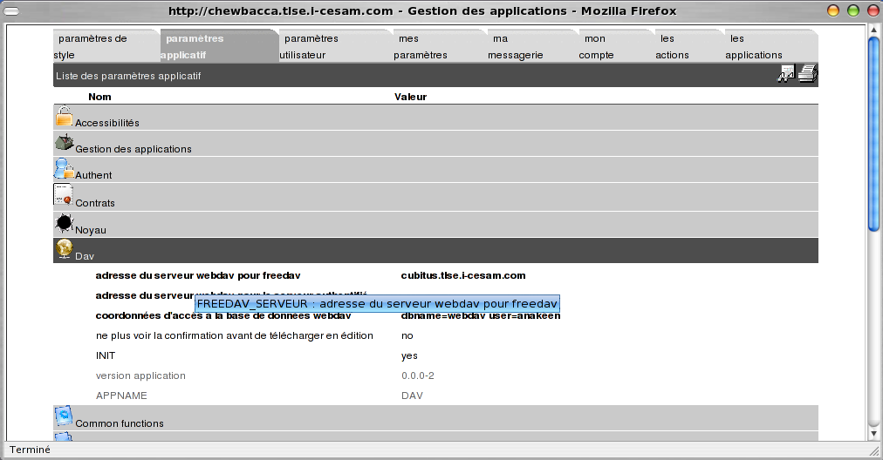
Ces deux serveurs doivent avoir deux noms distincts du nom de la machine pour l'accès à l'interface web.
Dans l'exemple ci-dessus, le nom d'accès à l'interface Web est 'chewbacca.tlse.i-cesam.com' et le nom d'accès au serveur DAV avec n° de session est 'cubitus.tlse.i-cesam.com'. Ces deux noms désignent la même machine (alias de nom). Il faut un troisième nom pour le serveur classique DAV exemple:'gaston.tlse.i-cesam.com'.
Le serveur Web Apache doit être configuré pour avoir deux hôtes virtuels (virtualhost) correspondant aux deux serveurs DAV. Le fichier 72_mod_dav.conf.template (présent dans le répertoire par défaut de configuration apache) sert de modèle pour la construction de ces deux virtualhost. Il suffit de copier ce fichier (généralement le copier en 72_mod_dav.conf), puis de remplacer les deux adresses
ServerName <WEBDAV_SERVEUR>
ServerName <FREEDAV_SERVEUR>
par les deux noms. Par exemple :
ServerName gaston.tlse.i-cesam.com
ServerName cubitus.tlse.i-cesam.com
Il faut ensuite relancer le serveur apache pour prendre en compte les modifications.

